4.Grupa „Misie” 07.04.2020.
Temat kompleksowy: Wielkanoc
Temat dnia: Pisanki

- Piosenka na powitanie „Dzień dobry”
Dzień dobry, dzień dobry ,wszyscy się witamy (pokazujemy na dzieci)
dzień dobry , dzień dobry, dobry humor mamy (rysujemy palcem uśmiech na twarzy)
dzień dobry , dzień dobry, słońce jasno świeci (pokazujemy słoneczko w górze)
dzień dobry , dzień dobry, pani wita dzieci (pokazujemy na siebie)
dzień dobry , dzień dobry, podaj prawą rękę (wyciągamy prawą rękę )
dzień dobry , dzień dobry, zaśpiewaj piosenkę (dłoń składamy w mikrofon)
dzień dobry , dzień dobry, jest bardzo wesoła ( kręcimy rękoma młynek)
dzień dobry , dzień dobry, zróbmy wszyscy koło (rysujemy koło)

- zestaw ćwiczeń porannych
- „Koło gimnastyczne” – wykonaj 3 przysiady, wykonaj 5 skłonów, wykonaj 5 podskoków, wykonaj 2 obroty
- „Spacer piskląt” – dzieci chwytają się za kostki, kucając idą do mety
- „Pisanki” – dziecko udaje jajko „zamyka się” - tworząc kulę, po chwili „otwiera się” - prostuje

- 1. „Wielkanocne jajka” – poznawanie i porównywanie różnego rodzaju jajek dekoracyjnych: kraszanek, pisanek, zapoznanie z symboliką jaja.
Przyjrzyj się obrazkom.
- Przeczytaj podpisy pod obrazkami.
- Czym różni się pisanka od kraszanki?
- Z czego robi się pisanki i kraszanki?
- Czy tylko jajka kurze wykorzystuje się do robienia pisanek?
- Z jakich innych jajek można zrobić pisanki?

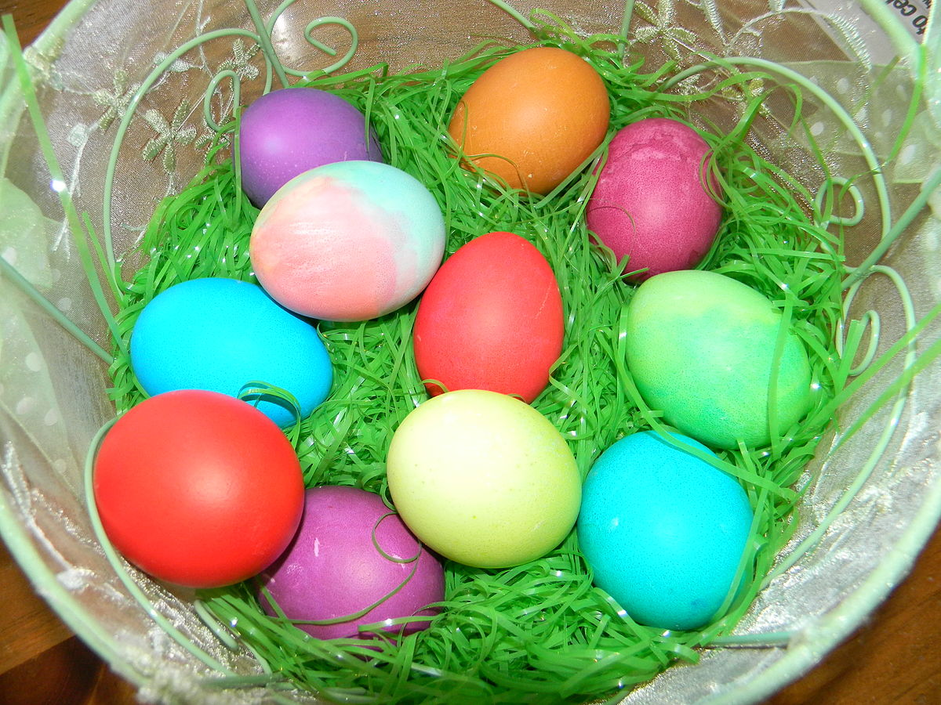
kraszanki

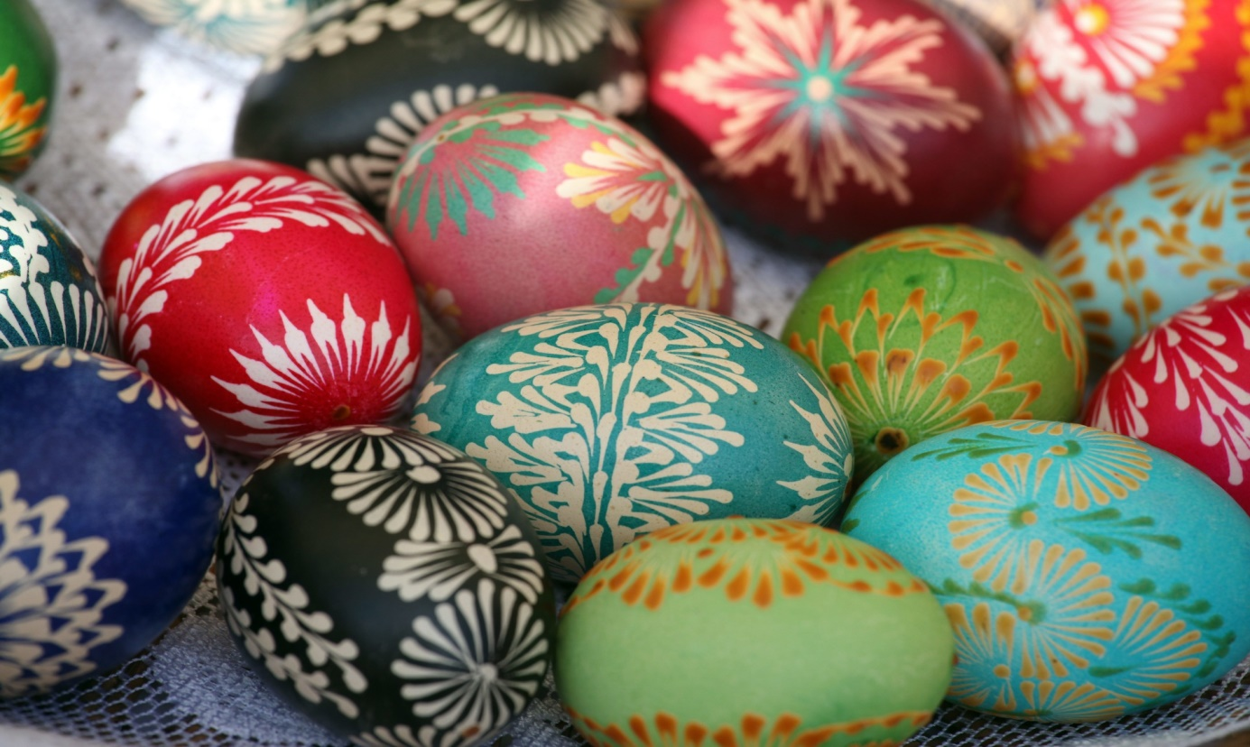
pisanki
- Kraszanki (zwane też malowankami lub byczkami) powstają przez gotowanie jajka w wywarze barwnym, dawniej uzyskiwanym wyłącznie ze składników naturalnych. Używano roślin, które pozwalały na uzyskanie różnych kolorów:
brązowy : łupiny cebuli
czarny: kora dębu, olchy lub łupiny orzecha włoskiego
żółtozłocisty: kora młodej jabłoni lub kwiat nagietka
niebieski: płatki kwiatu bławatka
fioletowy: płatki kwiatu ciemnej malwy
zielony: pędy młodego żyta lub listki barwinka
różowy: sok z buraka

- Pisanki mają różnobarwne desenie. Powstają przez rysowanie (dawniej: pisanie) na skorupce gorącym roztopionym woskiem, a następnie zanurzenie jajka w barwniku.
Jako narzędzi do pisania używano szpilek, igieł, kozików, szydeł, słomek i drewienek.

- wykonaj ćwiczenie KP3.34b – ćwiczenie percepcji wzrokowej i słuchowej, doskonalenie zdolności grafomotorycznych

- zajęcie plastyczne „Pisanka” - wytnij z bloku technicznego jajko. Ozdób je kuleczkami z plasteliny.

- przysłowia o jajkach
- „jajko mądrzejsze od kury” - czyli że młodszy uważa się za mądrzejszego od starszego. Powinno się szanować wiedzę oraz doświadczenie starszych.
- „czym skorupka za młodu nasiąknie, tym na starość trąci” – przyzwyczajenia i wiedza nabyta w młodości decydują o późniejszych zachowaniach i cechach człowieka.

-2. zestaw ćwiczeń gimnastycznych
- „Skaczące pisanki” – wyznaczamy linię startu i mety. Dziecko kuca i skacze do mety, zawraca na linię startu.
- „Mówiąca pisanka” – zabawa z piłką w parach. Jedna osoba mówi (np. „rzuć siedząc”, „rzuć kucając”, „rzuć stojąc” – druga osoba wykonuje polecenie. Zamiana ról.
- „Zające na łące” – dziecko wykonuje zajęcze skoki – ( w przysiadzie, najpierw ręce, później nogi)
- „Jajko na łyżce” – dziecko trzyma łyżkę z jajkiem (piłeczką, styropianowym jajkiem), idzie do wyznaczonego miejsca i wraca

- piosenka „Pisanki” https://www.youtube.com/watch?v=OTPObfVuHCY

Pisanki, pisanki,
jajka malowane
nie ma Wielkanocy
bez barwnych pisanek.
Pisanki, pisanki
jajka kolorowe,
na nich malowane
bajki pisankowe.
Na jednej kogucik,
a na drugiej słońce,
śmieją się na trzeciej
laleczki tańczące.
Na czwartej kwiatuszki,
a na piątej gwiazdki.
na każdej pisance
piękne opowiastki.

- karta pracy – ozdób pisankę, każdy wzór narysuj innym kolorem.

